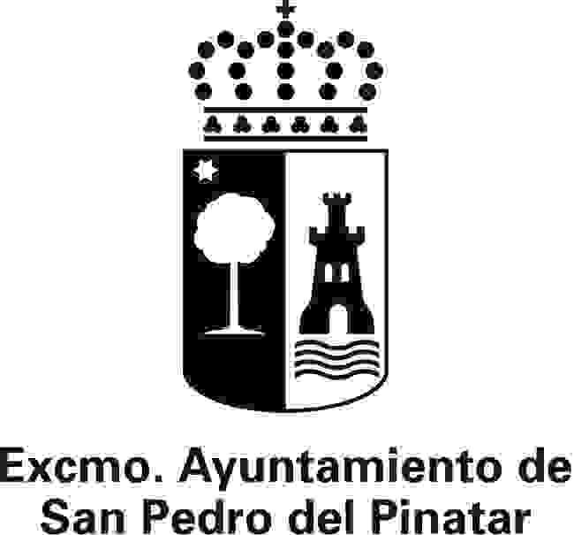

ANEXO III

DECLARACIÓN RESPONSABLE BARRACAS POPULARES FIESTAS PATRONALES 2024

D. ___________________________________________________________, con domicilio en ___________________________, c/ ____________________________________, n.º _E-mail____________________________ con DNI n.º ___________________________, en representación de la barraca ____________________________________________________, con CIF n.º _________________, a efectos de su participación en concesión de autorizaciones para la gestión y explotación de las barracas populares de los eventos organizados por el Ayuntamiento de San Pedro del Pinatar en las Fiestas Patronales en Honor a San Pedro Apóstol 2024 , ante el Ayuntamiento de San Pedro del Pinatar,

DECLARA

Primero.- En caso de ser adjudicatario de una de las barracas que se instalarán en el Recinto Ferial de San Pedro del Pinatar con motivo de las Fiestas Patronales 2024 en Honor a San Pedro Apóstol.

- Me comprometo a aceptar y dar extricto cumplimiento al contenido de las Bases reguladoras y convocatoria para la adjudicación y posterior gestión y explotación de las barracas populares de los eventos organizados por el Ayuntamiento de San Pedro del Pinatar, en las Fiestas Patronales 2024 en Honor a San Pedro Apóstol.

Segundo.- Que la actividad a realizar cumple con todos los requisitos legales necesarios.

Y para que conste, firmo la presente declaración.

En ___________________________, a ___ de ________ de 20__.

Firma del declarante,

Fdo.: _______________________________________»

DIRIGIDO AL AYUNTAMIENTO DE SAN PEDRO DEL PINATAR

